Лабораторная работа №3

Дискреционное разграничение прав в Linux. Два пользователя

Тазаева Анастасия Анатольевна

Содержание

# 1 Цель работы

Получение практических навыков работы в консоли с атрибутами файлов для групп пользователей.

# 2 Выполнение лабораторной работы

1. В прошлой лабораторной работе уже был установлен пользователь guest.
2. А также ему был задан пароль.
3. Аналогично создали второго пользователя и указали ему пароль (рис. 1).

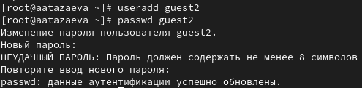

Рис. 1: Создание пользователя и присвоение ему пароля

1. С помощью команды **gpasswd -a guest2 guest** добавили пользователя guest2 в группу guest (рис. 2).

Добавление пользователя в группу

Рис. 2: Добавление пользователя в группу

1. В терминале осуществили вход в систему от двух пользователей (рис. 3).

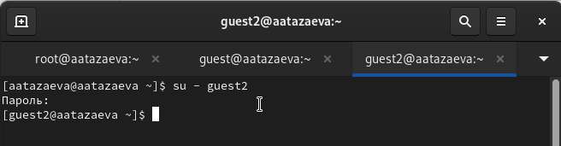

Рис. 3: Вход от двух пользователей на двух разных консолях

1. Для обоих пользователей командой **pwd** определили директорию, в которой находится каждый пользователь(рис. 4 и 5). Она совпадает с приглашениями командной строки соответсвующего пользователя.

Определение директории для пользователя guest Определение директории для пользователя guest2

1. С помощью команды **id** определили uis, gid и группы, к которым принадлежат пользователи (рис. 6 и 7).. С помощью команды **whoami** уточнили имя каждого пользователя. Командами **groups guest** и **groups guest2** определили, в какие группы входят соответствующие пользователи. Команда **id -Gn** выводит список групп для пользователя, а **id -G** - айди группы пользователя.

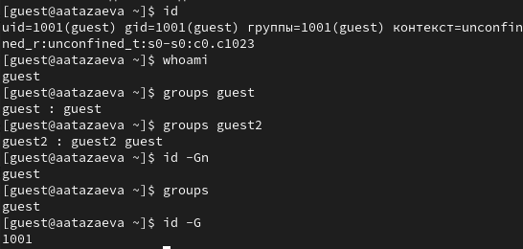 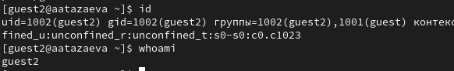

1. Просмотрели файл /etc/group, появилась группа guest2 (рис. 8).

Файл /etc/group

Рис. 4: Файл /etc/group

1. От имени пользователя guest2 выполнили регистрацию пользователя guest2 в группе guest командой **newgrp guest** (рис. 9).

Регистрация пользователя

Рис. 5: Регистрация пользователя

1. От имени пользователя guest изменили права директории /home/guest, разрешив все действия для пользователей группы (рис. 10). А на директорию права сняли.

Предоставление всех прав для пользователей группы

Рис. 6: Предоставление всех прав для пользователей группы

1. Заполнила таблицу (tbl. **¿tbl:rules?**) .

1- Создание файла

2- Удаление файла

3- Запись в файл

4- Чтение файла

5- Смена директории

6- Просмотр файлов в директории

7- Переименование файла

8- Смена атрибутов файла

| Права директории | Права файла | 1 | 2 | 3 | 4 | 5 | 6 | 7 | 8 |
| --- | --- | --- | --- | --- | --- | --- | --- | --- | --- |
| --------- (000) | --------- (000) | - | - | - | - | - | - | - | - |
| --------- (000) | -----x--- (010) | - | - | - | - | - | - | - | - |
| --------- (000) | ----w---- (020) | - | - | - | - | - | - | - | - |
| --------- (000) | ----wx--- (030) | - | - | - | - | - | - | - | - |
| --------- (000) | ---r----- (040) | - | - | - | - | - | - | - | - |
| --------- (000) | ---r-x--- (050) | - | - | - | - | - | - | - | - |
| --------- (000) | ---rw---- (060) | - | - | - | - | - | - | - | - |
| --------- (000) | ---rwx--- (070) | - | - | - | - | - | - | - | - |
| -----x--- (010) | --------- (000) | - | - | - | - | + | - | - | - |
| -----x--- (010) | -----x--- (010) | - | - | - | - | + | - | - | - |
| -----x--- (010) | ----w---- (020) | - | - | + | - | + | - | - | - |
| -----x--- (010) | ----wx--- (030) | - | - | + | - | + | - | - | - |
| -----x--- (010) | ---r----- (040) | - | - | - | + | + | - | - | + |
| -----x--- (010) | ---r-x--- (050) | - | - | - | + | + | - | - | + |
| -----x--- (010) | ---rw---- (060) | - | - | + | + | + | - | - | + |
| -----x--- (010) | ---rwx--- (070) | - | - | + | + | + | - | - | + |
| ----w---- (020) | --------- (000) | - | - | - | - | - | - | - | - |
| ----w---- (020) | -----x--- (010) | - | - | - | - | - | - | - | - |
| ----w---- (020) | ----w---- (020) | - | - | - | - | - | - | - | - |
| ----w---- (020) | ----wx--- (030) | - | - | - | - | - | - | - | - |
| ----w---- (020) | ---r----- (040) | - | - | - | - | - | - | - | - |
| ----w---- (020) | ---r-x--- (050) | - | - | - | - | - | - | - | - |
| ----w---- (020) | ---rw---- (060) | - | - | - | - | - | - | - | - |
| ----w---- (020) | ---rwx--- (070) | - | - | - | - | - | - | - | - |
| ----wx--- (030) | --------- (000) | + | + | - | - | + | - | + | - |
| ----wx--- (030) | -----x--- (010) | + | + | - | - | + | - | + | - |
| ----wx--- (030) | ----w---- (020) | + | + | + | - | + | - | + | - |
| ----wx--- (030) | ----wx--- (030) | + | + | + | - | + | - | + | - |
| ----wx--- (030) | ---r----- (040) | + | + | - | + | + | - | + | + |
| ----wx--- (030) | ---r-x--- (050) | + | + | - | + | + | - | + | + |
| ----wx--- (030) | ---rw---- (060) | + | + | + | + | + | - | + | + |
| ----wx--- (030) | ---rwx--- (070) | + | + | + | + | + | - | + | + |
| ---r----- (040) | --------- (000) | - | - | - | - | - | + | - | - |
| ---r----- (040) | -----x--- (010) | - | - | - | - | - | + | - | - |
| ---r----- (040) | ----w---- (020) | - | - | - | - | - | + | - | - |
| ---r----- (040) | ----wx--- (030) | - | - | - | - | - | + | - | - |
| ---r----- (040) | ---r----- (040) | - | - | - | - | - | + | - | - |
| ---r----- (040) | ---r-x--- (050) | - | - | - | - | - | + | - | - |
| ---r----- (040) | ---rw---- (060) | - | - | - | - | - | + | - | - |
| ---r----- (040) | ---rwx--- (070) | - | - | - | - | - | + | - | - |
| ---r-x--- (050) | --------- (000) | - | - | - | - | + | + | - | - |
| ---r-x--- (050) | -----x--- (010) | - | - | - | - | + | + | - | - |
| ---r-x--- (050) | ----w---- (020) | - | - | + | - | + | + | - | - |
| ---r-x--- (050) | ----wx--- (030) | - | - | + | - | + | + | - | - |
| ---r-x--- (050) | ---r----- (040) | - | - | - | + | + | + | - | + |
| ---r-x--- (050) | ---r-x--- (050) | - | - | - | + | + | + | - | + |
| ---r-x--- (050) | ---rw---- (060) | - | - | + | + | + | + | - | + |
| ---r-x--- (050) | ---rwx--- (070) | - | - | + | + | + | + | - | + |
| ---rw---- (060) | --------- (000) | - | - | - | - | - | + | - | - |
| ---rw---- (060) | -----x--- (010) | - | - | - | - | - | + | - | - |
| ---rw---- (060) | ----w---- (020) | - | - | - | - | - | + | - | - |
| ---rw---- (060) | ----wx--- (030) | - | - | - | - | - | + | - | - |
| ---rw---- (060) | ---r----- (040) | - | - | - | - | - | + | - | - |
| ---rw---- (060) | ---r-x--- (050) | - | - | - | - | - | + | - | - |
| ---rw---- (060) | ---rw---- (060) | - | - | - | - | - | + | - | - |
| ---rw---- (060) | ---rwx--- (070) | - | - | - | - | - | + | - | - |
| ---rwx--- (070) | --------- (000) | + | + | - | - | + | + | + | - |
| ---rwx--- (070) | -----x--- (010) | + | + | - | - | + | + | + | - |
| ---rwx--- (070) | ----w---- (020) | + | + | + | - | + | + | + | - |
| ---rwx--- (070) | ----wx--- (030) | + | + | + | - | + | + | + | - |
| ---rwx--- (070) | ---r----- (040) | + | + | - | + | + | + | + | + |
| ---rwx--- (070) | ---r-x--- (050) | + | + | - | + | + | + | + | + |
| ---rwx--- (070) | ---rw---- (060) | + | + | + | + | + | + | + | + |
| ---rwx--- (070) | ---rwx--- (070) | + | + | + | + | + | + | + | + |

1. На основании заполненной таблицы я определила те или иные минимально необходимые права для выполнения пользователем guest2 операций внутри директории dir1 и заполнила таблицу 1. Для заполнения последних двух строк опытным путем проверила минимальные права для создания и удаления поддиректории.

Таблица 1: Минимальные права для совершения операций

| Операция | Права на директорию | Права на файл |
| --- | --- | --- |
| Создание файла | d----wx--- (030) | ---------- (000) |
| Удаление файла | d----wx--- (030) | ---------- (000) |
| Чтение файла | d-----x--- (010) | ----r----- (040) |
| Запись в файл | d-----x--- (010) | -----w---- (020) |
| Переименование файла | d----wx--- (030) | ---------- (000) |
| Создание поддиректории | d----wx--- (030) | ---------- (000) |
| Удаление поддиректории | d----wx--- (030) | ---------- (000) |

Сравнивая таблицу 3.1. с такой же таблицей из предыдущей лабораторной работы, могу сказать, что они одинаковы. Единственное различие только в том, что в предыдущий раз я присваивала права владельцу, а в этот раз группе.

# 3 Выводы

Мною были получены практические навыки работы в консоли с атрибутами файлов для двух пользователей.